Муниципальное бюджетное учреждение дополнительного образования
«Эколого-биологический центр»

На VI научно-практическую
конференцию школьников
«Путь к успеху».
Секция «история»
Тема «История дзержинского трамвая»

Сохранение памяти о дзержинском трамвае как фактор формирования исторической памяти

Автор Ерыкалов Сергей,8 класс
Руководитель Шальнов Станислав
Михайлович, педагог ДО

Дзержинск
2017

Содержание

1.Введение ………………………………………………………………….……………….3
2.Основная часть
2.1.Рождение города……………………………………………………………….7
2.2.Из истории строительства трамвайного движения в Дзержинске…….……7
2.3.Люди дзержинского трамвая…………………………………………….……11
2.4.Прекращение трамвайного сообщения и общественное движение в его защиту……………………………………………………………………………………….12
2.5.Сохранить памяти о дзержинском трамвае - наш долг…………..…………..14
3.Выводы………………………………………………………………….…………………20
4.Источники и литература…………………………………………….……………………21
5.Приложения…………………………………………………………….………..………..22

Введение
Города Дзержинск, Архангельск, Астрахань, Воронеж, Иваново, Ногинск, Рязань... объединяет одно: все они за последние 20 лет лишились существующих трамвайных систем. Со дня основания Дзержинска в 1930 году в нашем городе долго не было ни асфальтированных дорог, ни тротуаров. Трамвай, появившийся в 1933 году, стал для дзержинцев не только важным признаком «большого города», но и неотъемлемой частью его истории, своеобразным символом. Трамвайную транспортную систему, сложившуюся в городе за 83 года, в данной работе мы условно будем называть «дзержинский трамвай».
Актуальность исследования. В наше время, как никогда ранее, огромную роль в формировании гражданского самосознания играет сохранение исторической памяти. Хранить память и беречь память–это наш нравственный долг. Вот почему после закрытия трамвайного движения, функционировавшего в городе до 2015 года, очень важно оставить памятный знак, который бы напоминал последующим поколениям горожан о трамвае как первом общественном транспорте Дзержинска. Славная история дзержинского трамвая, рассмотренная в нашей работе, а также биографии людей, связанных с его становлением, зримо и наглядно подчеркивают значимость роли трамвая в прошлом нашего города. В данное время, когда трамвай как вид муниципального пассажирского транспорта «ушел в историю», важно сохранить память о нем. На основе изученного документального материала и исследованных нами сохранившихся объектов трамвайной системы, в данной работе мы своевременно выдвигаем и обосновываем предложение о создании памятника (памятного знака) дзержинскому трамваю.
Степень изученности темы. Тема истории основания и развития трамвайного движения в Дзержинске во все времена была предметом всестороннего исследования дзержинских краеведов-историков, журналистов. Множество публикаций за прошедшие годы сохранилось на страницах городской газеты «Дзержинец». Наиболее полно в систематизированном виде история развития трамвайного движения в городе представлена в книге Ю.М.Коссого «Город, трамвай, люди. История Дзержинского трамвая. - Нижний Новгород, 2003г. Наша работа не ставит целью открыть новые страницы исторического прошлого дзержинского трамвая. Она лишь на основе изучения истории трамвайного транспорта исследует конкретные объекты города, а также места, где имеются здания, строения, сооружения, несущие историческую память о дзержинском трамвае. На основе исследованных объектов предлагаются и обосновываются варианты сохранения и увековечивания памяти в виде установки памятного знака в той или иной форме.
Объект исследования: здания, сооружения, места в Дзержинске, хранящие историческую память о трамвайном виде пассажирского транспорта.
Предмет исследования: увековечивание исторической памяти о дзержинском трамвае.
Цель исследования. На основе изучения истории трамвайного движения в городе выявить объекты, хранящие историческую память о дзержинском трамвае, обосновать предложение о создании на основе одного из них памятника (памятного знака) дзержинскому трамваю.
Исходя из указанной цели, автором поставлены следующие конкретные задачи:
- проанализировать степень изученности истории дзержинского трамвая в ранее опубликованных работах дзержинских краеведов;
- изучить и выявить роль людей -инженерно-технических служащих и сотрудников в становлении и развитии дзержинского трамвая;
- проанализировать роль общественного движения в защиту трамвая;
- выявить объекты-свидетельства истории основания и развития трамвайного транспорта в Дзержинске;
- раскрыть взаимосвязь выявленных объектов с историческим прошлым трамвая;
- отразить роль объектов в сохранении памяти о дзержинском трамвае;
- обосновать варианты предложенных объектов с целью создания памятника, способного хранить память о дзержинском трамвае.
Методы исследования. Системный анализ, хронологический анализ, сравнительно – сопоставительный метод, наблюдение. Материал в данной работе анализируется и излагается, исходя из проблемно - хронологического подхода.
Хронологические рамки исследования. История изучения трамвайного движения в Дзержинске исследуется в пределах 1933-2015 гг.
Территориальными рамками исследования является территория г. Дзержинск.
Источниковую базу работы составили как опубликованные материалы, так и авторские наработки. В главах, посвященных истории трамвая, используются ранее опубликованные сведения, содержащиеся в различных статьях дзержинских краеведов, журналистов, факты из книги Ю.М.Коссого «Город, трамвай, люди. Дзержинскому трамваю-70лет., 2003г., а также документы фонда Дзержинского архива. Автором использованы сведения из источника личного происхождения Андрея Блохина, активиста общественного движения «Дзержинцы за общественный транспорт», воспоминания ветеранов дзержинского трамвая. Группа источников представлена местной периодической печатью, материалы которой позволяют почувствовать атмосферу времени 1930-х годов.
Новизна работы. К важнейшим элементам новизны относятся:
- впервые на достаточно изученной фактологической основе истории
дзержинского трамвая ставится проблема увековечивания его памяти;
- выявляются особенности строительства трамвая в Дзержинске;
- впервые в данной работе дается оценка общественному
движению«Дзержинцы за общественный транспорт»;
- впервые дается обоснование сохранившимся объектам бывшей трамвайной системы, которые могут стать памятными объектами, увековечивающие память о дзержинском трамвае;
- впервые исследуется возможность сохранения исторических объектов или создания новых, связанных с историей дзержинского трамвая;
Практическая значимость исследования определяется тем, что материалы и выводы данной работы могут использоваться для дальнейшей разработки проблемы. Они могут послужить толчком к практической реализации, обозначенной в работе проблемы: увековечивания памяти о трамвае в Дзержинске. Материалы по истории трамвая, несомненно, окажут информационную пользу: во-первых, при подготовке экскурсий, бесед и презентаций в подростковых объединениях дополнительного образования туристско-краеведческой и гражданско-патриотической направленности города. Во-вторых, при реализации программы гражданско-патриотического воспитания молодежи, а также в образовательных организациях при изучении истории города на уроках краеведения.
Апробация работы. Материалы работы излагались автором в форме доклада на занятии в краеведческом объединении «Дзержинск-наш дом» МБУ ДО ЭБЦ, получили положительные оценки руководства МУП «Экспресс», членами движения «За общественный транспорт Дзержинска».
Структура работы определена в соответствии с целями и задачами исследования. Она состоит из введения, 4 глав и заключения. Работа имеет список источников и использованной литературы, совмещенный с примечаниями, приложение.

2.1.Рождение города
С возведением социалистического города уходил в прошлое облик тихого Черноречья. В самый короткий срок некогда дачная местность превратилась в крупный промышленно-экономический район. В бывшем Черноречье возводились новые химические производства, расширялись и переоборудовались старые. Так небольшой заводик по производству минеральных кислот, основанный в 1915 году, стал Чернореченским химическим заводом им М.И.Калинина (ЧХЗ), а взрывчатых веществ, эвакуированный в Черноречье в 1916 году из Охты, переименован в оборонный завод №80 им. Я.М.Свердлова. Уже к 1925 году они входили в число крупнейших в стране предприятий химической индустрии. В цехах ЧХЗ трудилось 2573 рабочих, на заводе №80- 5200 человек. Всего в 1928 году на предприятиях в Растяпинского района было занято 19000 рабочих.[1]. Объединение разрозненных рабочих поселков в единое селение стало необходимым этапом придания поселку Растяпино статуса города. Постановление о его строительстве было принято Совнаркомом 28 мая 1928 года. В конце июля начались геодезические изыскания местности, отведенной под строительство в сосновом бору близ железнодорожной станции Растяпино. В мае 1929 года на расчищенной от леса поляне состоялся митинг по случаю закладки камня будущего города. В июне 1929 года Президиум Центрального Исполнительного Комитета СССР выносит постановление о переименовании рабочего посёлка Растяпино и станции Растяпино Московско–Нижегородской железной дороги в рабочий посёлок Дзержинск. А 30 марта 1930 года рабочий посёлок Дзержинск стал городом.[там же]
2.2.Из истории строительства трамвайного движения в Дзержинске
Город строился с огромными трудностями: не хватало рабочих со строительными специальностями, материалов. Однако необходимость в создании транспортной сети в Дзержинске встала остро: заводские рабочие ЧХЗ и завода имени Свердлова были вынуждены ежедневно ходить пешком несколько километров на работу и обратно. Трамвай в то время был наиболее проверенным видом городского транспорта и в условиях отсутствия хороших дорог именно трамвай мог обеспечить надежные регулярные пассажирские перевозки. 14 апреля 1933 года Президиум Дзержинского городского Совета принял решение: «Начать строительство трамвайного пути от центральной площади, тогда не имевшей названия (ныне площадь Дзержинского) по проспекту Ленина до Чернореченского химического завода (бывший ООО «Корунд») – в одну сторону и по проспекту Свердлова до конца жилого квартала – в другую». Этим же решением был установлен срок пуска трамвайного движения – 7 ноября 1933 года. [2]. Субботники стали для дзержинцев привычным делом. Все работы приходилось выполнять вручную: выравнивать территорию, сооружать мост через речку Черную, ставить деревянные опоры под электролинию, используя на месте срубленные сосны, устанавливать стрелки, сигнализацию, строить разъезды, тяговую подстанцию... (См. Приложение№1)[3]. На первый митинг по закладке трамвая собралось около 3000 дзержинцев. Под громкие возгласы и крики «ура» первый рельсовый костыль забила в шпалу председатель районного Совета депутатов трудящихся Лариса Андреевна Красоткина. Позже тысячи таких костылей пришлось забить, чтобы укрепить рельсы[4]. 7 ноября 1933 года движение по маршруту № 1 было открыто. Первый вагон по новой линии провела Антонида Федоровна Тютькина, до этого 1,5 года проработавшая водителем трамвая в городе Горький (ныне Нижний Новгород) [5]. И хотя регулярное движение на новом маршруте удалось наладить только 18 ноября, дзержинский трамвай начал свою историю движением трамвайных вагонов от центральной площади (ныне площадь Дзержинского), тогда еще не имевшей официального названия, до Чернореченского химического завода (ныне бывший «Корунд»). Пока что вместо трамвайного депо в 1934 году был построен лишь фибролитовый сарай, который вмещал 4 вагона. В том же году состоялся первый выпуск школы вагоновожатых, а обучение и повышение квалификации слесарей и электриков осуществлялось на рабочих местах[6]. Дзержинск расширял границы. Не мог стоять на месте и городской транспорт. В связи с развитием промышленности возникла необходимость прокладывать новые трамвайные пути. В 1934 году трамвайная линия была продлена до поселка имени Свердлова, а в 1935 году путь от ЧХЗ дошел до «Заводстроя» («Капролактам»). К 1941 году протяжённость пути стала 35 км., а в движении находилось 25 вагонов. В годы войны в трамвайном парке работали женщины, подростки, инвалиды. Не хватало запасных частей, и тогда на помощь приходили местные заводы. Например, в кольце поселка завода им.Свердлова была врезана стрелка и проложена ветка, по которой трамваи подавались на ремонт в цеха завода. Трамвайные вагоны в годы войны использовались не только для перевозки пассажиров, но и грузов. На грузовых платформах доставляли торф с торфосклада, который находился около завода «Рулон» («Оргстекло»), в городскую котельную на проспекте Чкалова. Закончилась Великая Отечественная война. В 1947 году за короткие сроки построили кирпичное здание депо с тремя сквозными смотровыми канавами, мастерскими, бытовыми помещениями[7]. (Новое депо, построенное в 1969 году, стало дополнением к старому зданию). Новый комплекс получил наименование «Трамвайное депо № 1». (В январе 1990 года было введено в эксплуатацию депо №2). Однако протяжённость трамвайного пути тогда удалось увеличить всего лишь на пять километров в восточном направлении, и общая длина в 40 километров оставалась в течение многих лет- до 1967 года. Медленно пополнялся парк подвижного состава. Хотя в 1950-е гг. началось постепенное техническое переоснащение трамвайного хозяйства. Так, например, в 1954 году приобрели первый снегоочиститель ГС-1 для очистки трамвайных путей. А в 1955 году в депо поступили впервые канавные домкраты. Группа рационализаторов под руководством бригадира В.Ф.Кузнецова в 1957 году на базе вагона «Х» сконструировала и изготовила плуговой снегоочиститель. За это была отмечена премией Министерства коммунального хозяйства РСФСР. В 1956 году парк пополнили новые комфортабельные вагоны с прицепами типа КТМ-П-1(См. Приложение №2). И уже к концу 1960гг. на балансе трамвайного управления имелось две тяговые подстанции, 107 единиц вагонов серии «Х» и КТМ-П-1 [1]. Для работников трамвайного парка методом народной стройки был построен первый 12-ти квартирный дом на ул. Бутлерова, двухэтажное общежитие на ул.Пожарского, из старых шпал на ул. Матросова возвели шесть жилых домов[8]. Улучшались условий работы водителей. Так при проведении капитального ремонта в вагонах серии «Х» оборудовали кабины, отделяющие водителя от пассажиров. В 1963 году в Дзержинск стали поступать новые вагоны КТМ-П-2, с 1969 года-четырехосные вагоны типа РВЗ-6М. В 1970-е годы наш трамвай развивался убыстряющимися темпами: 16 марта 1971 года начало действовать городское полукольцо протяжённостью 12,8 км, которое соединило железнодорожный вокзал с улицами Терешковой –Гайдара –Чапаева –Островкого -Черняховского. В том же году была построена ветка протяжённостью 5,4 км. от маршрута №1 у швейной фабрики, заканчивавшаяся оборотным кольцом около заводоуправления ПО «Заря» с постройкой там двух тяговых подстанций. Эта линия эксплуатировалась до 2009 года[1].
18 июня 1977 года на пересечении улиц Терешковой и Гайдара было по-праздничному многолюдно. Здесь по новому трамвайному маршруту № 4, от железнодорожного вокзала по улицам Терешковой, Пушкинской до 7 микрорайона (улицы Свердлова) отправился в путь трамвай. В ноябре 1978 года маршрут № 4 был продлен до улицы Патоличева в девятом микрорайоне. Третью очередь юго-западной линии ввели спустя два года – в 1980-м. Позже трамвайный путь продлили до проспекта Ленинского комсомола. 17 марта 1982 года у жителей города снова состоялся праздник- маршрут № 4 был продлен до швейной фабрики. Трудные времена для трамвайщиков начались в годы «перестройки». В 2000-х годах по причине снижения числа пассажиропотока в восточную промзону, было принято решение разделить маршрут № 1 на два маршрута № 5 и № 6. Маршрут №5 курсировал от завода имени Свердлова до трамвайного депо № 1 (до 2002 до улицы Островского), а маршрут №6 осуществлял движение от улицы Островского до Восточного кольца. В 2006 году была закрыта и демонтирована линия до Восточного кольца [15]
2.3.Люди дзержинского трамвая
За годы работы трамвай вырастил замечательные кадры, преданные своему делу. Добрых слов заслуживают водители трамвая, многие из которых трудились в годы войны и в послевоенные годы и работали в управлении по 40 и более лет. Это Антонина Федоровна Тютькина, Ксения Титовна Фокина, Ольга Николаевна Новикова и многие другие. В 1939 году пришел трудиться в управление трамвая Алексей Семенович Бузин, проработавший 44 года. Он прошел трудовой путь от билетного контролера до главного ревизора по безопасности движения. Не считаясь со временем, отдавали трамвайному делу все, что могли, начальники служб В.А. Тумаков, А.В.Ефремов, С.Н Корчагин... Они внесли большой вклад в развитие трамвая, воспитали не одну сотню водителей, ремонтников и путейцев. В.А.Тумаков – молодой коммунист, выходец с Чернореченского химзавода, работал инструктором горкома партии, был ответственным за строительство трамвая. В 1933 году был выдвинут на должность начальника службы движения, в 1941, как и многие его коллеги, ушёл воевать… После окончания войны Тумаков вновь вернулся на прежнюю должность и трудился на ней до самого ухода на заслуженный отдых в 1968 году[1].
Правительство по заслугам оценило труд отдельных работников, наградив их орденами и медалями. Бригадиры трамвайного депо А.М Поляков и И.И Зинин - кавалеры ордена Знак Почета, слесарь депо И.С.Леднев, водитель трамвая А.В.Емелина и многие другие награждены медалями за доблестный труд [там же].
В памятном 1941-м году десятки водителей, слесарей, электриков ушли на фронт. Многие из них были отмечены высокими наградами Родины за мужество и отвагу, проявленные в боях с фашистскими захватчиками. После Победы среди вернувшихся в коллектив управления трамвая: начальник службы движения гвардии старший лейтенант В.А.Тумаков, зам. начальника службы движения гвардии капитан Д.И.Ефимов, слесарь по ремонту подвижного состава старший сержант Н.А.Тарасов, электрослесарь старшина В.И.Фионин, кондуктор сержант Ф.Я.Рудина и другие.
Но не все дожили до Победы. Смертью храбрых погибли мастер службы пути П.П.Кошечкин, водитель А.Г.Репников, И.Н.Лазарев. Этот скорбный список можно было бы продолжать.
Росло предприятие — вместе с ним росли люди. Многие из ремонтного персонала, водители эксплуатационники, начав трудовой путь рядовыми тружениками, выросли до руководителей цехов, отделов и подразделений. Например, водитель первого трамвая Антонина Фёдоровна Тютькина, которая в 1933 году открывала движение, стала старшим диспетчером службы движения, Иван Фёдорович Щербинин – землекоп на стройке, рабочий путейской бригады – старшим инструментальщиком депо, Александр Валентинович Ефремов – электромонтёр первой тяговой подстанции с первых дней её работы возглавил службу энергохозяйства.
Работа на трамвайном транспорте была нелегкой, но в тоже время почетной, требовавшая слаженности в работе всех звеньев, высокой трудовой и производственной дисциплины. При наличии хорошей организации труда, высокой производственной дисциплины коллектив дзержинского трамвая во все времена добивался положительных результатов в работе [там же].
2.4. Прекращение трамвайного сообщения и общественное движение в защиту дзержинского трамвая
11 декабря, исполняющий обязанности Главы Администрации Дзержинска Анатолий Слизов озвучил информацию об исключении из «Реестра муниципальных маршрутов городского пассажирского электротранспорта города Дзержинска раздел «Маршруты трамваев» (Постановление Администрации города Дзержинска от 10.12.2015 № 4128 «О внесении изменений в постановление Администрации города Дзержинска от 16.12.2008№4792) [16]. Так соображения экономической целесообразности городской администрации Дзержинска завершили судьбу трамвайного сообщения в городе. Во втором по численности населения городе Нижегородской области – Дзержинске было полностью ликвидировано трамвайное сообщение. На протяжении последнего десятилетия город химиков не мог позволить себе выделять достаточные средства на ремонт и своевременную модернизацию трамваев и необходимых для их бесперебойного движения коммуникаций. В результате, к 2015 году трамвайные пути и контактная сеть в Дзержинске, по оценкам экспертов, износились на 100%. Средний возраст подвижного состава превысил 20 лет, а в числе действующих осталось всего 16 трамваев. Эти причины, а также невозможность изыскания необходимых на ремонт и модернизацию трамваев 800 млн. рублей вынудили администрацию города принять решение о закрытии трамвайного движения в Дзержинске [13]. Пассажиропоток взяли на себя муниципальные и частные автобусы. Однако горожане неоднозначно восприняли закрытие трамвайного движения. Протестные настроения горожан вылились в создание общественной организации «Дзержинцы за общественный транспорт». И уже 19 декабря 2015 года на площади Ленина состоялся первый пикет против ликвидации в Дзержинске трамвайного сообщения. На него собралось около 300 человек, среди которых были и работники закрываемого трамвайного депо МУП «Экспресс». Многие дзержинцы разными способами выражали резкое неприятие решения администрации о замене трамваев на маршрутки, считая ее неравноценной. У трамвая есть ряд весомых преимуществ перед автотранспортом: экологичность, вместительность, а также проходимость – он не стоит в пробках. При этом специалисты скептически восприняли доводы чиновников о якобы стопроцентном износе трамвайного хозяйства. По словам руководителя инициативной группы «Дзержинцы за общественный транспорт» Андрея Блохина, часть трамвайных рельс не так давно была заменена, так что говорить о полной выработке их ресурса не приходится. Дзержинцы собрали более тысячи подписей под требованием отменить постановление администрации о ликвидации трамвайного сообщения с направлением их региональным властям, Президенту РФ Владимиру Путину и Премьер-министру Дмитрию Медведеву. 26 декабря на площади Ленина. В Дзержинске состоялся митинг против ликвидации трамвая. Оказались неравнодушными к проблемам дзержинцев и жители Нижнего Новгорода-там тоже состоялся митинг нижегородцев в защиту дзержинского трамвая. Однако экономические соображения оказались весомее доводов протестующих.
17 декабря 2015 года трамвайное движение в Дзержинске было окончательно закрыто .
2.5.Сохранить память о дзержинском трамвае - наш долг
Изучение истории трамвайного движения, а также проведенные исследования позволили выявить несколько объектов, хранящих историю о дзержинском трамвае. Они находятся в удовлетворительном состоянии, и при относительно небольших материальных затратах вполне можно переоборудовать один из них в некий памятник (памятный знак), который может сохранить память о дзержинском трамвае на века.

Объект первый. Ретро-трамвай.
Этим термином мы условимся называть раритетный моторный серийный вагон серии «Х» — типовой образец советского двухосного двустороннего высокопольного трамвайного подвижного состава, в данное время находящийся в депо№2 МУП «Экспресс». Вагоны этого типа выпускались Мытищинским машиностроительным заводом и Усть-Катавским вагоностроительным заводом в 1930-е годы. Обычно моторный вагон серии Х работал с одним или двумя прицепными вагонами серии М. Первая крупная партия моторных вагонов была заказана для столицы Укранской ССР- Харькова, поэтому весь тип моторных вагонов получил обозначение Х (Ха). Первая крупная поставка прицепных вагонов пришлась на Москву, и прицепные вагоны получили серию М (эМ). В трамвайных хозяйствах советских городов вагоны Х и М работали до начала 1970-х годов, после чего были списаны и утилизированы. Трамвайные вагоны этой серии открывали движение во многих советских городах. Не стал исключением и строившийся город Дзержинск, где 7 ноября 1933 года шесть трамваев серии Х начали работать на маршруте №1, став первым в городе регулярным общественным транспортом. Нелегко приходилось водителям на этих вагонах: отсутствовали перегородки, отделяющей водителя от пассажиров, не было отопления, двери открывались вручную. В зимнее время стекла у водителя замерзали так, что лед удалялся с них с помощью соли. Несмотря на это, трамвай работал и обеспечивал перевозки рабочих В 1933 году было перевезено 3, 5 млн. человек.
Единственный сохранившийся в Дзержинске из тех трамваев, что первыми вышли тогда на маршрут, был сохранен, отреставрирован и восстановлен силами работников предприятия трамвайно-троллейбусного управления в 2003 году и находился в рабочем состоянии. В раритетном трамвайном вагоне был оборудован Музей истории трамвайного депо. В праздник Дня города в 2003 году вагон-музей впервые вышел на линию, и дзержинцы могли ознакомиться с историей становления трамвайного движения в городе, прокатиться на ретро-трамвае по маршруту пл.Свадебная -поселок з-да им. Я.М.Свердлова -пл.Свадебная со всеми остановками. Из года в год в День города трамвай выполнял роль «живого музея», и желающие могли знакомиться с историей дзержинского трамвая по фотографиям и документам, размещенным в вагоне. Дзержинцам ретро-трамвай дорог как память. Установленный на одной из улиц города на постамент, он мог бы стать достойным памятником дзержинскому трамваю. Однако специалисты выступают категорически против данного варианта увековечивания памяти. Оказывается, ретро-трамвай ранее уже устанавливался на постамент на территории трамвайного депо№2, и тогда его чуть не потеряли по причине воздействия осадков, влажности и перепадов температур. Новое восстановление после снятия его с постамента заняло много времени, особенно поиск агрегатов и запчастей к нему. Ветераны трамвайного депо, восстановившие вагон-музей до ходового состояния, также высказались категорически против превращения ретро-трамвая вновь в памятник. И доводы их убедительны: вагон деревянный, много стекла и уникальных элементов. Более того, по имеющимся сведениям, в других городах, в которых имелся опыт установки ретро-трамвая на пьедестал, он постоянно подвергался налетам вандалов. Наше предложение заключается в создании копии трамвая Х из современных материалов, которые в случае порчи можно было бы легко восстановить. Сам же уникальный вагон следует передать в действующий музей электротранспорта, где он получит должное обслуживание и функционирование. Для сохранения памяти о трамвайном движении в Дзержинске вместо ретро-трамвая возможно использовать один из серийных пассажирских вагонов имеющихся в настоящее время в депо, установив его на постамент. (См.Приложение№3) По свидетельству лидера движения «Дзержинцы за общественный транспорт» Андрея Блохина, в данное время ретро-трамвай находится в трамвайном депо №2 ("Заря"). Его состояние ухудшается, а музейная экспозиция фотографий, что экспонировалась в вагоне, исчезла.
Объект второй. Первая трамвайная тяговая электроподстанция
Тяговая подстанция – это отдельная разновидность оборудования, которое представляет собой источник электроэнергии для электротранспорта. Ее главная функция заключается в понижении значения напряжения, а при необходимости и в выпрямлении тока, если предполагается эксплуатация установки, работающей на постоянном токе. Здание первой тяговой подстанции в Дзержинске — это еще и памятник советскому плану ГОЭЛРО, выполненный в стилистике конструктивизма. (См.Приложение№4)
Определить, что это именно здание первой подстанции постройки 1933 года оказалось делом непростым. Ее современный архитектурный вид не совпадал с изображением на оригинале фотографии фотосъемки 1930-х годов. С течением лет облик здания и окружающий ее ландшафт сильно изменился. Поэтому не удалось осуществить привязку к местности существующего строения подстанции с изображением на фото 1930-х годов, как и уверенно ответить на вопрос: это первоначальная постройка подстанции№1 или здание, возведенное заново и на другом месте? Можно предположить, что при застройке в 1950-е годы проспекта Ленина изначальное строение подстанции снесли, а новое возвели немного дальше от первоначального. По мнению специалистов, если это уже новое строение, то оно не могло быть отнесено далеко от прежнего, т.к. это потребовало бы больших усилий и затрат по переносу питающих кабелей. Данный объект требует дальнейшего архивного изучения. Результатом может стать установка на фасаде подстанции №1 информационной таблички с указанием кратких сведений о том, что здесь находилась первая трамвайная тяговая подстанция №1, построенная в 1933 году.
Объект третий. Трамвайное депо №1
Строительство депо после пуска трамвая в 1933 году перенесли на вторую очередь строительства, и в 1934 году был построен лишь фибролитовый сарай, который вмещал 4 вагона, но это не решало проблему ремонта подвижного состава. Тогда же состоялся первый выпуск школы вагоновожатых. Обучение и повышение квалификации слесарей, электриков осуществлялось прямо на рабочих местах. В 1947 году за короткие сроки построили кирпичное здание депо с тремя сквозными смотровыми канавами, мастерскими, бытовыми помещениями. (Новое депо, построенное в 1969 году, стало дополнением к старому зданию.) Новый комплекс получил наименование «Трамвайное депо № 1». (См. Приложение№5). Трамвайное депо №1 было закрыто в 2001 году. После его продажи сейчас на его территории, находящейся в неприглядном состоянии, размещена типография, организуется автобусный парк ООО "Тройка".
Объект четвёртый. Фрагмент трамвайного пути с опорой электролинии рядом с площадью Дзержинского
При демонтаже трамвайного пути и линии электросети на площади Дзержинского в качестве памятного знака можно было бы оставить фрагмент рельсового трамвайного пути вместе с опорой контактной сети. В соответствующем месте, не создающем помех для автомобильного движения, этот памятный знак, архитектурно оформленный с установленной аннотационной доской мог бы стать достопримечательным местом, хранящим память о дзержинском трамвае (См.Приложение№6).
Объект пятый. Улица Гагарина (бывший проспект Кольцевой)
Архивных подтверждений о том, что здесь пролегала трамвайная линия обнаружить не удалось. Единственным свидетельством пролегания здесь однопутной трамвайной колеи является фотография, обнаруженная в фондах дзержинского краеведческого музея, с изображением фрагмента «однопутки». По свидетельству старожилов Дзержинска, отходила она от трамвайного пути на проспекте Свердлова (ныне Ленина) и проходила до центральной котельной на месте нынешнего дома №6 по проспекту Чкалова (См схему Приложение№7). Однако старожилы утверждают, что по этой улице никогда не было опор контактной трамвайной электросети. По нашему мнению, в этом нет противоречия. По публикациям газеты "Дзержинец" 1930-40-х годов можно судить о том, что в Дзержинске в это время функционировало грузовое трамвайное движение, а значит, с уверенностью можно утверждать, что трамвайная ветка по проспекту Кольцевому (ныне ул.Гагарина) служила для трамвайных грузовых перевозок. Оборудованные платформой трамваи перевозили топливо -торф для центральной городской котельной на п.Чкалова. Можно предположить, что передвижение грузовой трамвайной платформы по рельсовому ответвлению по пр.Кольцевому осуществлялось физическим усилием людей, либо конной тягой.
С пырских болот торф доставлялся по узкоколейке на поселок завода им.Я.М.Свердлова, пролегавшей по нынешней улице Ленинградской. Там его перегружали на ширококолейные платформы и отправляли по трамвайной линии по проспекту Ленина (тогда проспекту Свердлова), а затем по ответвлению по ул.Гагарина (тогда проспект Кольцевой) до городской котельной на проспекте Чкалова. Из данного исследования можно сделать вывод: ныне улица Гагарина (некогда проспект Кольцевой) имеет непосредственное отношение к истории дзержинского трамвая. Следовательно, эта улица может быть выбрана местом установки какого-либо памятного объекта, посвященного памяти трамвайному движению.
Объект шестой. Здание диспетчерского пункта на площади Узловой
Принципиального значения место установки памятника дзержинскому трамваю не имеет. Принципиально его исполнение. Это может быть вагон, фрагмент рельсов, макет исторического трамвая и даже установленная вертикально трамвайная стрелка, как это сделано в Бранденбурге –на -Хафеле (правда, там трамвайное движение успешно функционирует, но памятная стела напоминает там о начале истории трамвайного движения в городе). Когда-то площадь Узловая была самым напряженным местом трамвайного движения, в котором сходились трамвайные маршруты-№1,3,4. На наш взгляд, в бывшей диспетчерской можно организовать музей истории дзержинского трамвая. Площадь со всех сторон удобна также и для установки там серийного трамвайного вагона на постамент (См. Приложение №8).К сожалению, здание диспетчерского пункта находится в бесхозном состоянии и постепенно разрушается.
3.Выводы
В результате изучения и анализа истории трамвайного движения в Дзержинске, выявлены объекты, хранящие память о дзержинском трамвае. Выдвинуты и обоснованы предложения о создании памятника дзержинскому трамваю. Самым удобным и экономически целесообразным, на наш взгляд, будет вариант установки на постамент серийного трамвая на пл. Узловая с организацией музея истории трамвая в бывшей диспетчерской на этой площади.
- Проанализирована и изучена история дзержинского трамвая в ранее опубликованных работах дзержинских краеведов и журналистов;
- определена выдающаяся роль людей: инженерно-технических служащих, сотрудников в становлении и развитии дзержинского трамвая;
- изучение деятельности общественного движения «В защиту общественного транспорта» показало, что у большинства горожан проявилась заинтересованность в сохранении трамвая. Движение способствовало развитию гражданского общества, патриотического сознания, хотя протестное движение не нашло всеобщей поддержки;
- выявлены пять объектов- свидетельства истории дзержинского трамвая;
- установлено, что каждый из выявленных объектов непосредственно связан с историческим прошлым трамвайного движения и может быть объектом сохранения памяти о дзержинском трамвае;

4.Источники и литература
- Коссой Ю.М. Город.Трамвай.Люди:Дзержинскому трамваю- 70 лет. -Н.Н, 2003г.
- Трамвай в Дзержинске должен быть к 7 ноября//Дзержинец-1933г.-3 июля.
- День Конституции знаменуем закладкой трамвая//Дзержинец-1933г.-8 июля.
- На штурм строительства трамвая//Дзержинец-1933г.-21 июля.
- Дзержинск получил трамвай// Горьковская коммуна-1933г-10 ноября.
- От «Земгора» до ЧХЗ.//Дзержинец.-1934г.- ноября.
- Строительство новых трамвайных путей.//Горьковская коммуна-1947г-23 ноября.
- Это была всенародная стройка//Дзержинец.-1967г.-22марта.
- Щуренков В.Прощай, трамвай! //Дзержинское время.-2015г.-17декабря.
- Слепнева Н.Первые дни без трамвая.//Репортер и время.-2015г.-24 декабря.
- Воронков В.В.Не допустить непоправимой ошибки.//Дзержинскоевремя»-2015г.-14 января.
- Щуренков В.Жизнь после трамваев.//Дзержинское время.-2016г.-4 февраля.
- СергунинА.Куда старые рельсы ведут.//Дзержинские ведомости.-2016г.18 марта.
- http://dzerzhinsk-1930.ru/transport/265-dzr-tramvaj
- http://dzertram.ru/history/8-history.html
- http://www.zercalo.org/news/11074-tramvajnogo-dvizheniya-v-dzerzhinske-ne-budet

5. Приложения
Приложение № 1

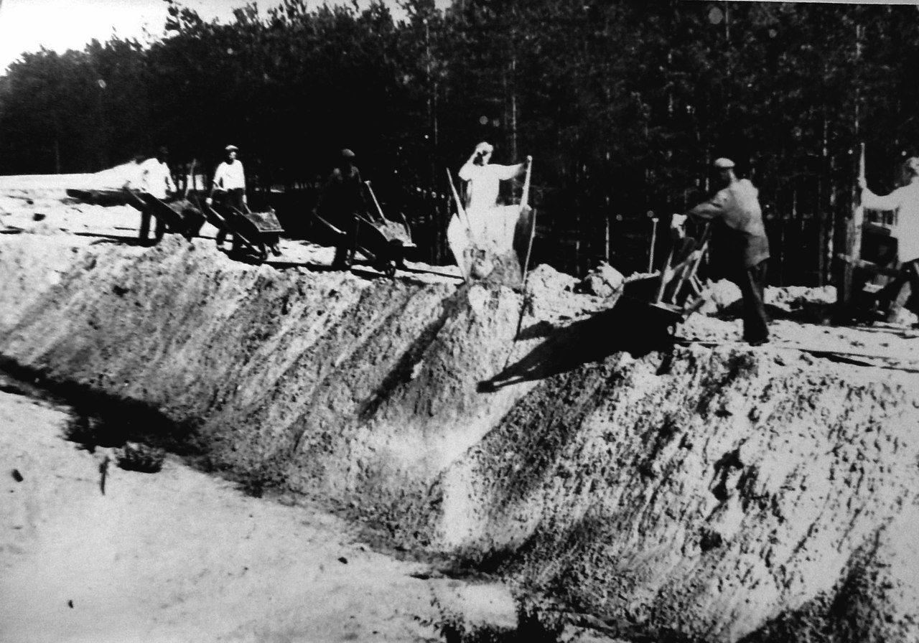
Строительство трамвайных путей 1933 г.

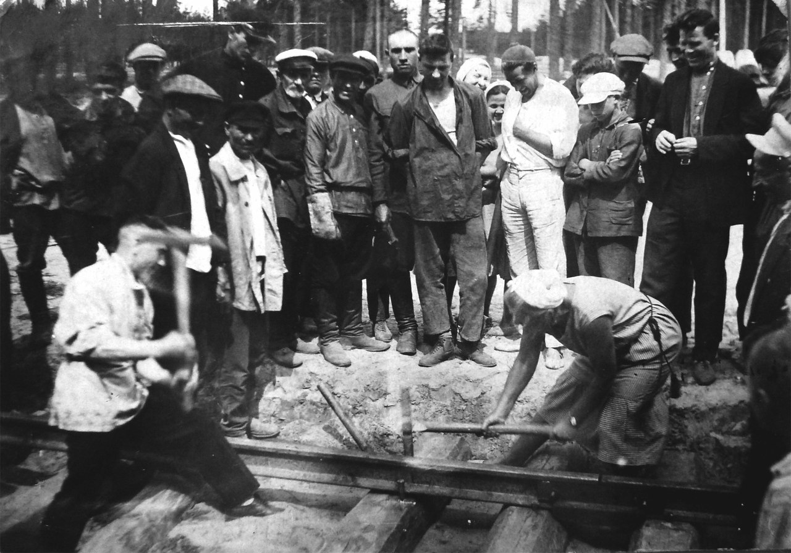

Председатель горисполкома Л.А. Красоткина забивает костыль в трамвайные шпалы 1933 г.
Приложение №2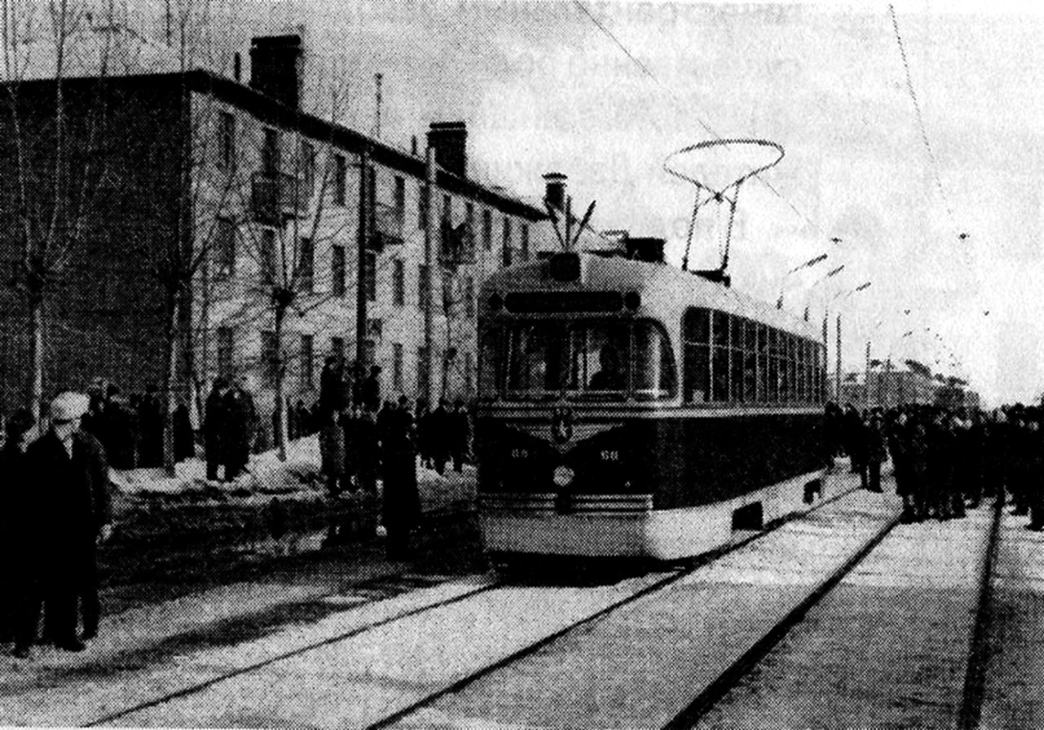
Вагон КТМ-П-1 1956 г.
Приложение №3
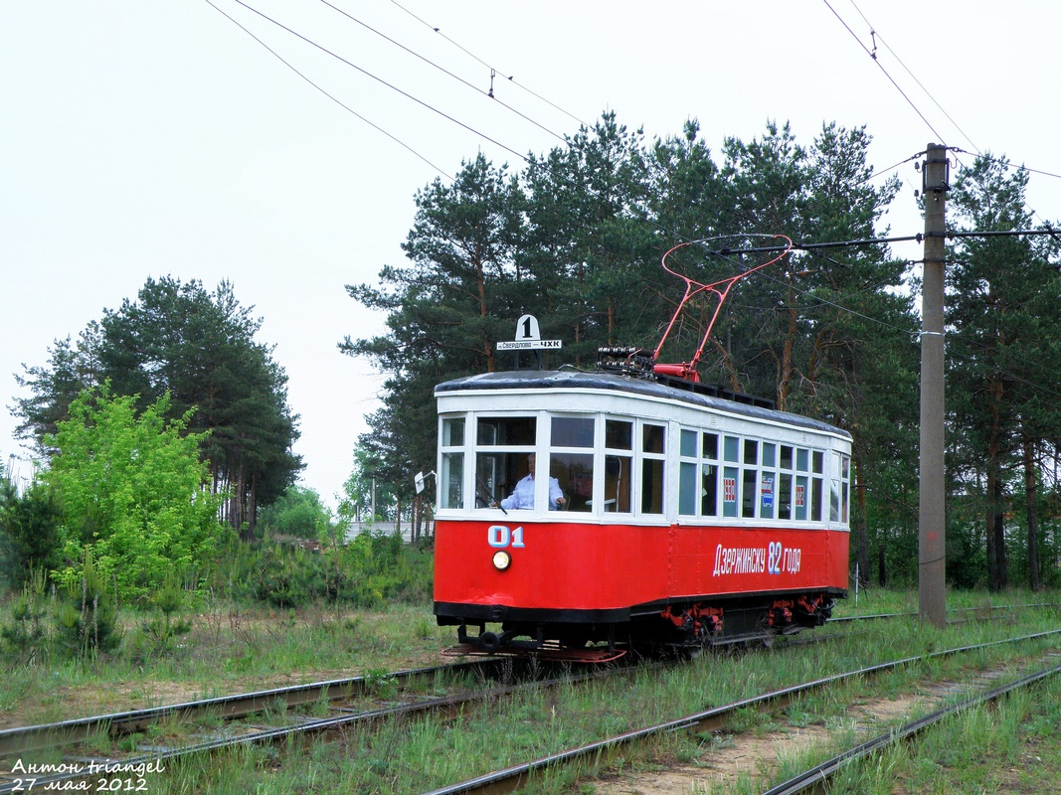
Ретро-трамвай. Вагон 1933 года (серия Х).

Приложение №4
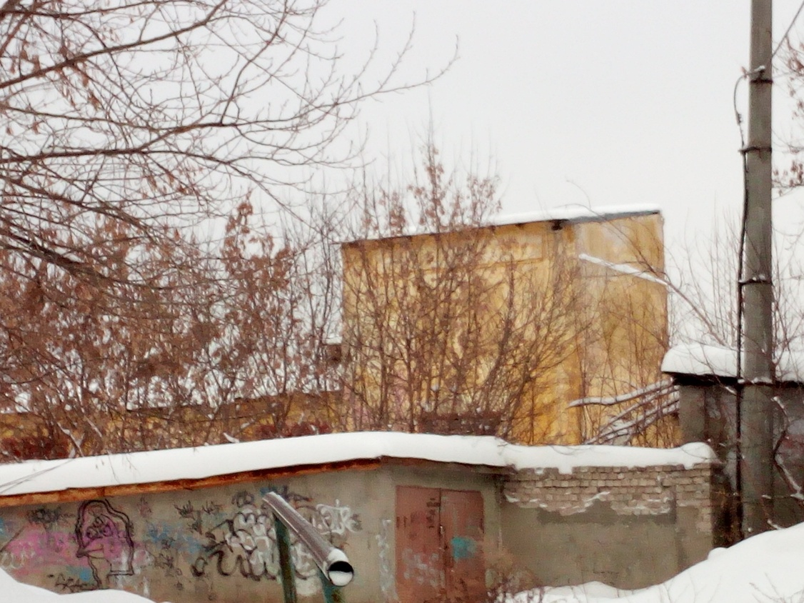

Первая трамвайная тяговая электроподстанция

Приложение №5
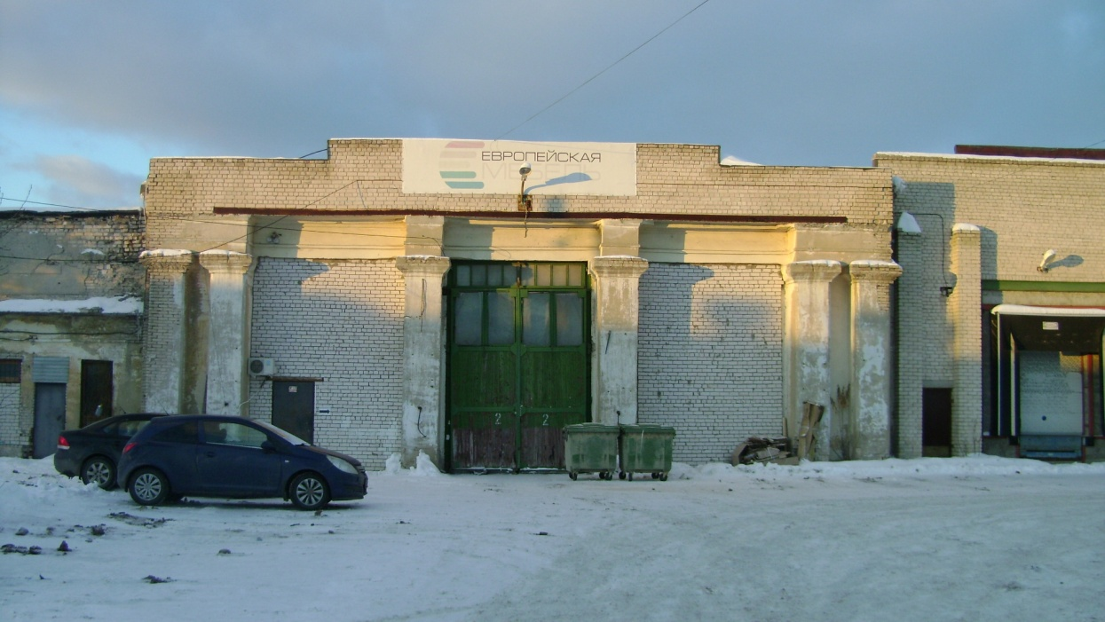
Трамвайное депо №1

Приложение №6
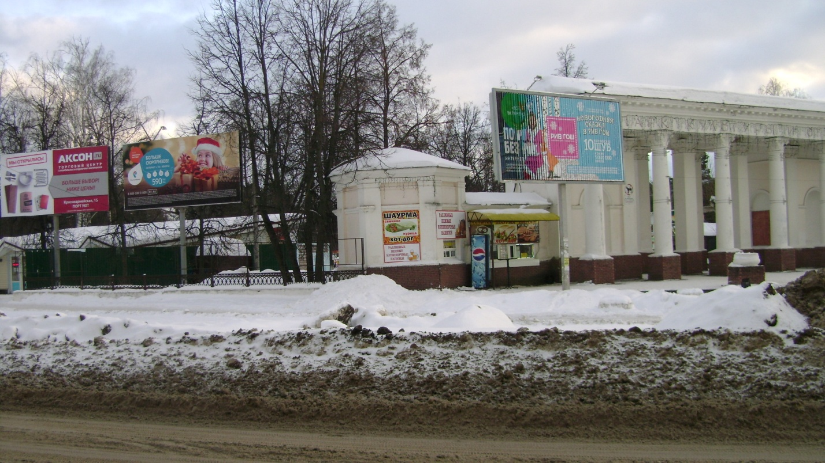 Фрагмент трамвайного пути с опорой электролинии рядом с площадью Дзержинского
Приложение №7

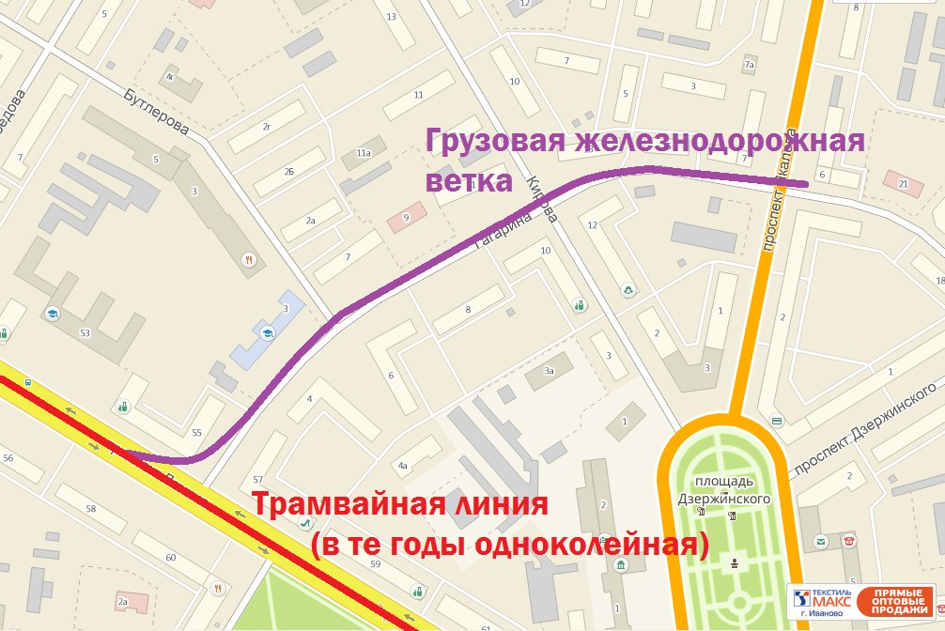
Улица Гагарина (бывший проспект Кольцевой)

Приложение №8
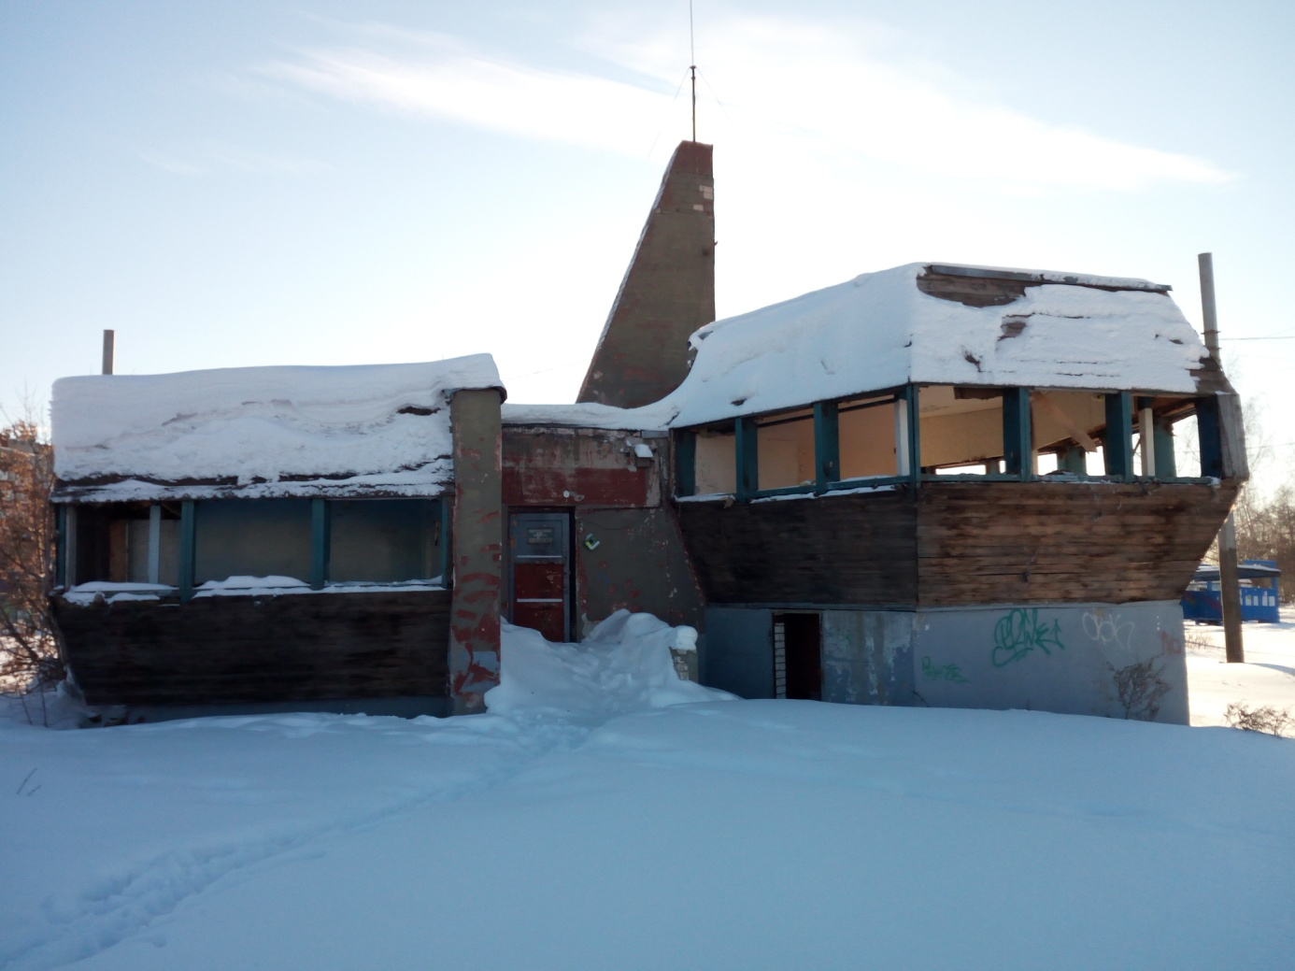
Диспетчерский пункт на площади Узловой

